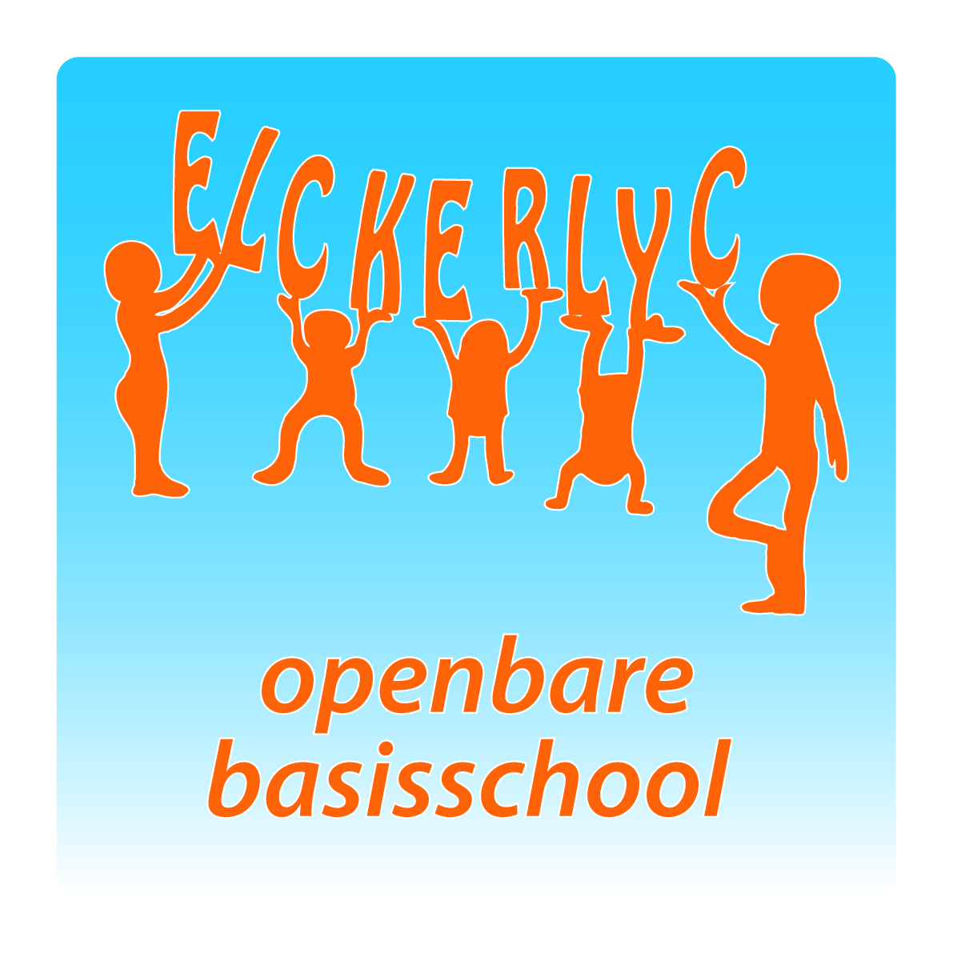

*“OBS ELCKERLYC”*

*Rembrandt van Rijnsingel 19*

*2371 RE Roelofarendsveen*

*Telefoon: 0713312735*

*Email:* [*de.elckerlyc@ssba.net*](mailto:de.elckerlyc@ssba.net)

*www.obselckerlyc.nl*



***Nieuwsbrief nummer 29***

***schooljaar 2016 -2017***

***Algemene informatie:***

|  |
| --- |
| ***21st century skill samenwerken*** *Deze week hebben we de 21st century skill samenwerken afgerond. Dit keer eens niet samen met de leerlingen maar met de collega's. Tijdens de bouwvergaderingen deelden we namelijk onze ervaringen en leerden we van elkaar. Zo zijn er de afgelopen weken verschillende activiteiten rond deze skill ontplooid, zoals bijvoorbeeld in groep 6 waar tijdens de taalles in groepjes onzinverhalen werden bedacht en voorgelezen aan de klas. In de kleutergroepen werkten de kinderen in groepjes aan een prachtige plattegrond van een kinderboerderij en natuurlijk werken de tutorlezers wekelijks samen met hun leesmaatje. Ook tijdens de Grote Rekendag en het Lentefeest lag het accent op samenwerken. Tenslotte werd in de groepen besproken hoe je eigenlijk samenwerkt; wie neemt de leiding, hoe zorg je ervoor dat iedereen evenveel inbreng heeft, is voorzeggen ook samenwerken? Al met al weer een leerzame periode en een goede voorbereiding op de 21e eeuw!*  ***Lente!***  *Vorig weekend heeft een enthousiaste groep ouders en leerkrachten de spelletjes op het schoolplein van een nieuw verfje voorzien. Dank voor jullie inzet! De kinderen zijn er erg blij mee!*  ***Met vriendelijke groet, Ton Kuiters*** |

*****Vragenlijst andere schooltijden****.*

*Afgelopen maandag hebben de ouders die als “hoofdouder” vermeld staan in de leerlingvolgsystemen van de SSBA scholen een mail ontvangen van het onderzoeksbureau Mediatest.  
De genoemde afzender is* [*onderzoek@onderzoek.mediatest.nl*](mailto:onderzoek@onderzoek.mediatest.nl) *Een aantal ouders heeft gemeld dat zij deze mail niet heeft ontvangen.   
Daarom zal a.s. maandag of dinsdag een mail gestuurd worden aan* ***beide*** *emailadressen van ouders/verzorgers die in de leerlingvolgsystemen van de SSBA scholen bekend zijn.   
Emailadressen van ouders die reeds gereageerd hebben afgelopen week (reeds 423) zullen geen email meer ontvangen.   
Dank voor uw reactie.*

*De sluitingsdatum van de vragenlijst blijft* ***vrijdag 14 april 2017****.*

***Erwin Lebbink  
GMR SSBA***

***Weekagenda:***

|  |  |  |
| --- | --- | --- |
| ***maandag*** | *10-4* | *\** |
| ***dinsdag*** | *11-4* | *\** |
| ***woensdag*** | *12-4* | *Voetbalkemade 2017: voetbaltoernooi op de voetbalvelden van WVC en DOSR.* |
| ***donderdag*** | *13-4* | *’s Avonds: MR-vergadering.*  *Verzending nieuwsbrief nummer 29.* |
| ***vrijdag*** | *14-4* | ***Vrij: Goede Vrijdag.*** |

***Informatie vanuit de groepen:***

|  |
| --- |
| ***Groep 1 / 2 A en B:***  *Deze week hebben we gewerkt rond het thema Pasen. Zo hebben wij grappige paashazen en paasmandjes gemaakt.*  *Ook hebben we heerlijk buiten in het zonnetje gespeeld. Denkt u aan het insmeren met zonnebrand?*  *In groep 1a is Jort gestart. Wij wensen hem veel plezier op de Elckerlyc.*  *Ook volgende week staat de letter d van daan nog centraal. Nemen jullie kleine spulletjes mee voor in de lettermuur?*  *21st century skill samenwerken*  *Deze week lag de nadruk op het 'samen spelen, samen delen'. Mag je alle klei voor jezelf houden, of is het beter om dit te delen?*  *Waarom dan? En hoe pak je het aan als je ook op die ene favoriete fiets wil fietsen?*  *Wij begeleiden de kinderen hierbij waar nodig en zien dat de kinderen hierin groeien.*  *De kleuterjuffen* |

|  |
| --- |
| ***Groep 3A en 3B:***  *Met lezen hebben wij de -e geleerd in woorden als korte en leuke. Je hoort een u, maar schrijft een e. Dat we dit een "stomme e" noemen, vinden de kinderen toch wel heel erg grappig. Ook hebben we woorden geleerd die eindigen op -en, -er en -el in woorden als bloemen, tijger en mantel. Hebben we dan ook een "stomme o", juf? Nee, helaas, die hebben we dan weer niet. Met rekenen zijn wij gestart met een nieuw blok. Hierin leren we onder andere: de samenhang tussen optellen en aftrekken (4+5=...., 9-5=....), optellen en aftrekken tussen 10 en 20 (4+5=..., 14+5=...), getallen op volgorde zetten van minder naar meer, hele uren klokkijken en optellen met geld tot 20 euro. Enkele ouders gaven aan dat ze het fijn vonden om thuis de verhalensommen met hun kind te oefenen. Op de site* [*www.redactiesommen.nl*](http://www.redactiesommen.nl)  *kunt u dit soort sommen vinden. Het geeft een aardig beeld welke sommen de kinderen eind groep 3 moeten kunnen oplossen.*  *Over twee weken gaan we enkele liedjes opnemen tijdens de muziekles van meester Walther. Spannend en heel leuk! We gaan nog even goed oefenen, zodat we er mooi op komen te staan. We gaan alweer vlot richting Pasen. Vrijdag 14 april en maandag 17 april zijn de kinderen vrij in verband met Goede Vrijdag en Tweede Paasdag. Een lekker lang weekend in het vooruitzicht.*  Afbeeldingsresultaat voor voorjaar  *Fijn weekend allemaal!* |

|  |
| --- |
| ***Groep 4:***  *We hebben al veel rapporten terug, fijn! Het klopt inderdaad dat er geen lijst in zat waarop het rapport getekend moest worden. Deze komt met het volgende rapport wel en dan kunnen het tweede en derde rapport tegelijk getekend worden.*  *Ook deze week hebben we verschillende juffen gehad, gezellig hoor. Op donderdag hebben we in groepjes plattegronden gemaakt van ons droomdorp. Iedereen mocht zelf bedenken waar ze de huizen, winkels en school neerzetten. Ook mochten ze een speeltuin en slootjes bedenken. Ze moesten alleen wel voor alles bedenken waarom ze het zo deden. De kinderen hebben er goed over nagedacht of ze dichtbij school of wat verder weg wilden wonen. En dat er een winkel dichtbij school was zodat ze er in de pauze wat lekkers konden halen, maar ook een winkel bij het strand en het meertje zodat ze ook daar wat drinken en  eten konden kopen.*  *Met rekenen en taal hebben we hard gewerkt, we hebben voor allebei de vakken weer een toets gemaakt. Ook hebben we weer extra geoefend met de tafels.*  *Fijn weekend allemaal, groetjes juf Dyonne en juf Danny* |

|  |
| --- |
| ***Groep 5:***  *Deze week was onze stagiaire, juf Jolien, de hele week in de klas. Ze heeft veel lessen gegeven. Dinsdag was de schrijver Gerard Gemert bij ons op bezoek. Hij heeft ons verteld hoe een schrijver en een tekenaar samenwerken en hoe een boek tot stand komt. Verder hebben we lekker veel samengewerkt voor onze skill: Samenwerken. Vandaag hebben we geëvalueerd hoe we dit de afgelopen 3 weken gedaan hebben en wat we er van hebben geleerd. We kwamen tot de conclusie dat je veel van elkaar kunt leren en dat er veel verschillende manieren zijn om samen te werken. De skill sluiten we voor nu weer af maar natuurlijk gaan we wel lekker door met samenwerken. Volgende week is er op maandag weer een gymles in het water dus graag zwemspullen mee!! Woensdag gaan we naar de Kinderboerderij in Alpen aan den Rijn. We gaan niet naar de kinderboerderij zelf maar naar het heemgebied ‘De Kromme Aar’ dat ernaast ligt. Met een rugzakje en opdrachten lopen we langs de Kromme Aar om op zoek te gaan naar de dieren die hier leven en maken we opdrachten. Tot slot komt er binnenkort weer een topotoets aan. De kinderen hebben stencils mee gekregen om thuis te leren. Het gaat over de wateren in Nederland. De toets is op dinsdag 18 april.*  *Fijn weekend,*  *Juf Yvonne en juf Anika* |



|  |
| --- |
| ***Groep 6:***  *Skill samenwerken*  *We schrijven in groepjes een stukje voor de krant. Het thema van taal deze week is namelijk "Vers van de pers". We leren bijvoorbeeld wat een redacteur en een journalist allemaal doen, maar ook iets over de drukker en de opmaakredacteur. We bedenken ook zelf het bijschrift bij een foto uit de krant. Neem voor maandag allemaal een foto mee uit de krant, zonder bijschrift!*  *Tijdens rekenen leren we wat het gemiddelde is. Je kunt het gemiddelde van je rapportcijfers uitrekenen, maar natuurlijk ook de gemiddelde lengte van de groep of van je schoenmaat. Ook hiervoor moet je goed samenwerken. Je hebt van elkaar de maten nodig.*  *Volgende week vrijdag is het goede vrijdag en daarna Pasen. Een lang weekend!*  *Huiswerk:*  *Dinsdag 11 april: Hoofdstuk 6 van Aardrijkskunde.*  *Neem maandag 10 april allemaal je zwemspullen mee! En een foto uit de krant!*  *Jullie hebben allemaal het stencil voor een spreekbeurt meegekregen. Bewaar het goed.*  *We starten 1 mei. Succes met voorbereiden!*  *Prettig weekend!*  *Juf José en juf Douwina* |

|  |
| --- |
| ***Groep 7:***  *Donderdag 6 april hebben we het theoretisch verkeersexamen gemaakt. Iedereen is geslaagd!* *Donderdag 11 mei is het praktisch verkeersexamen. Hiervoor zoeken wij 4 ouders die post willen zijn, wie kan ons helpen?*  *Deze week was de stageweek van juf Yasmine, zij heeft deze week ook op donderdag en vrijdag lessen gegeven.*  *Volgende week hebben we een sportief weekje! We gaan op maandagochtend zwemmen (ivm de komende schoolkampioenschappen), dinsdag hebben we gym en woensdag gaan we natuurlijk kijken (en een paar meiden meedoen) bij de schoolvoetbal. Volgende week gaan we ook kennismaken met de Cito Entree. Dinsdag is de topotoets van Oost-Europa.*    *We zijn ons aan het verdiepen in het leven van Anne Frank. Hierdoor hebben we wel kennis nodig over de 2e wereld oorlog. Door het lezen van oude oorlogskranten komen we veel te weten over het dagelijks leven tijdens deze nare tijd. Door* ***samen te werken*** *en een spel te spelen over de WO2 leren we van elkaar. We hebben een tekst uit het Dagboek van Anne gebruikt voor de les begrijpend lezen.*    *Fijn weekend, juf Marian en juf Marja* |



|  |
| --- |
| ***Groep 8:***  *Deze week was onze stagiaire Evelien in de klas. We hadden leuke en interessante lessen. Met Aardrijkskunde hebben we het over kinderarbeid gehad en waar onze kleding vandaan komt.*  *We hebben ook een begin gemaakt aan de lessen geschiedenis over de eerste wereldoorlog.*  *Vrijdagmiddag hadden we studenten van de Pabo op bezoek. Zij verzorgden een les waarin zelf ontdekkend leren centraal stond.*  *De kinderen kozen zelf een land per groepje en gingen aan de slag met allerlei vragen op het gebied van rekenen, taal en aardrijkskunde.*  *Woensdag 12 april doen we mee aan het schoolvoetbaltoernooi. Ze lenen mooie oranje voetbalshirtjes van school.*  *We verzamelen om half 9 bij de voetbalvelden. Komt u ons aanmoedigen?*  *21 century skill: samenwerking*  *Deze week hebben we aan het begin van de les over de eerste wereldoorlog, voorkennis verzameld over wereldoorlog  1 m.b.v. een placemat. Met drie of vier kinderen per groepje schreven kinderen*  *Eerst zelf op een groot papier wat ze al wisten over de eerste wereldoorlog. Daarna schreven ze in het midden van het papier wat ze na overleg met elkaar het meest belangrijk vinden.*  *De conclusie was dat de meeste kinderen eigenlijk weinig wisten over wereldoorlog 1, maar veel meer over wereldoorlog 2.*  *De reden hebben we ook bedacht: Nederland was neutraal tijdens die wereldoorlog.*  *Maandagmorgen 10 april: zwemmen*  *Dinsdag 11 april: Toets Aardrijkskunde hoofdstuk 6*  *Woensdag 12 april : schoolvoetbal. Half 9 verzamelen!* |

|  |  |  |  |  |  |  |
| --- | --- | --- | --- | --- | --- | --- |
| ***De jarige(n):***   |  |  |  | | --- | --- | --- | | *12* | *Kick Vesseur* | *1/2A* | | *14* | *Anouk Straathof* | *3B* |   ***Van harte gefeliciteerd!*** |



|  |
| --- |
| ***Nieuws vanuit de kerk:***  *Zondag 9 april is er om 9.15 uur Palmpasen viering in de Petruskerk. Tijdens deze viering zingt koor Little Stars en de viering wordt voorgegaan door pastoor J. Glas.*    *Op vrijdag 14 april om 15.00 uur, Goede vrijdag wordt er stil gestaan bij de kruisweg  en Jezus lijden. De kinderen lopen langs de 14 kruiswegstaties in de kerk. Het verzoek is een bloem mee te nemen. De kinderkruisweg is ook in de Petruskerk.*    *Hopelijk zien we jullie zondag en vrijdag.*  *Werkgroep kinderkerk.* |

|  |
| --- |
| ***Zwem4daagse in meivakantie***  ***Nu inschrijven voor vier avonden zwemmen in de Meivakantie***  *De Zwem4daagse is dit jaar in zwembad AquaRijn van 24 tot en met 28 april van 18.30 tot 20.00 uur, behalve op Koningsdag. De starttijd is elke dag tussen 18.30 en 19.30 uur.*  *De Alphense wethouder van sport, Michel du Chatinier, zorgt voor een spectaculaire openingshandeling op maandag 24 april om 18.30 uur. Inschrijven kan nu al!*  ***Wie kan meedoen?***  *Echt iedereen die kan zwemmen, kan meedoen aan de Zwem4daagse. Zwemmers zonder A-diploma mogen met armdrijvers samen zwemmen met een buddy (18+).*  ***Hoeveel banen?***  *De jeugd zwemt tien banen.*  ***Wat kost het?***  *Meedoen kost 10 euro per persoon.*  *Bij opgeven in een groep van minimaal 10 personen kost meedoen 9 euro per persoon. Deelnemers zwemmen individueel, ook als zij zich als groep hebben opgegeven.*  ***Inschrijven, alleen of in een groep?***  *Je kunt een* [*formulier downloaden*](https://www.dethermen2.nl/nieuws/zwem4daagse-4-tot-en-met-7-juli.html) *vanaf de website.*  *Inschrijven in een groep kan ook. Je levert dan alle individuele formulieren van de hele groep in één keer in en je betaalt in één keer het hele verschuldigde bedrag.*  ***Extra activiteiten***  *Elke avond is er een extra activiteit tussen 18.30 en 20.00 uur:*  *Maandag DCNV workshop duiken met perslucht*  *Dinsdag snorkelen en groepslessen*  *Woensdag AZC waterpolo, synchroon- en wedstrijdzwemmen*  *Donderdag* ***Koningsdag gesloten***  *Vrijdag zeemeerminnen, snorkelen en stormbaan*  *Deze activiteiten zijn in het kleine bad naast het wedstrijdbad. Alle kinderen mogen hieraan meedoen. Vrijdagavond wordt een feestje met een kramenmarkt, lasershow en muziek!*  *Meer informatie vind je* [*hier*](https://www.dethermen2.nl/nieuws/zwem4daagse-4-tot-en-met-7-juli.html)*.* |

